Naslov članka
Prvi avtorª (ime in priimek), drugi avtor^{b} (ime in priimek), …, vodilni avtor^{c,*}

ªOrganizacija, Naslov Poštna številka, Kraj, Država, avtor.ena@email.com
^{b}Organizacija, Naslov Poštna številka, Kraj, Država, avtor.dva@email.com
^{c,*}Organizacija, Naslov Poštna številka, Kraj, Država, avtor.vodilni@email.com

povzetek
Ta dokument navaja obliko članka za prispevek na predavanju »Dan varilne tehnike 2026«. Prispevki bodo objavljeni v tiskani verziji, morebiti pa tudi v elektronski. Članek naj bo v celoti napisan skladno s temi navodili.

uvod
Pričakujemo, da bodo avtorji skrbno pripravili svoje gradivo, brez slovničnih, črkovalnih in slogovnih napak. Članek naj bo napisan na 4. do največ 6. straneh.

oblika članka
Enoten izgled člankov bomo zagotovili z upoštevanjem te predloge. Opozarjamo, da je le-ta formata A4, s 25 mm robovi na vseh štirih straneh.
Vsa poglavja imajo enojni presledek z zamikom prve vrstice za 10 mm. Položaj in pisava naslovov ter podnaslovov naj sledi tej predlogi. Med odstavki ni presledkov. Vse pisave so prednastavljene.

Glava, noga, številke strani
Glave, noge in oznake številke strani ne spreminjajte.

Pisava
Članek naj bo napisan v pisavi Times New Roman velikosti znakov 12. Pisave Times, Symbol ali Arial se lahko uporabijo za slike. Priporočamo, da na slikah ni manjših znakov od velikosti 10. Prosimo, da drugih pisav ne uporabljate.

Slike in tabele
Opis slik in table mora biti takšen, da zadostuje za povezavo le-teh z besedilom. Slike in tabele se ne vstavljajo, če niso omenjene v besedilu.

Tabela 1: Primer tabele
Pomembni datum
5. marec 2026 | Oddaja članka
3. april 2026 | Oddaja PowerPoint predstavitve
15. april 2026 | Dan varilne tehnike
Vse tabele in slike naj bi bile navedene čim bližje tekstu, kjer so omenjene. Vse morajo biti arabsko oštevilčene (tabele posebej - 1 do n in slike posebej - 1 do n). Naslov tabele je postavljen sredinsko nad tabelo, opis slike pa sredinsko pod sliko.
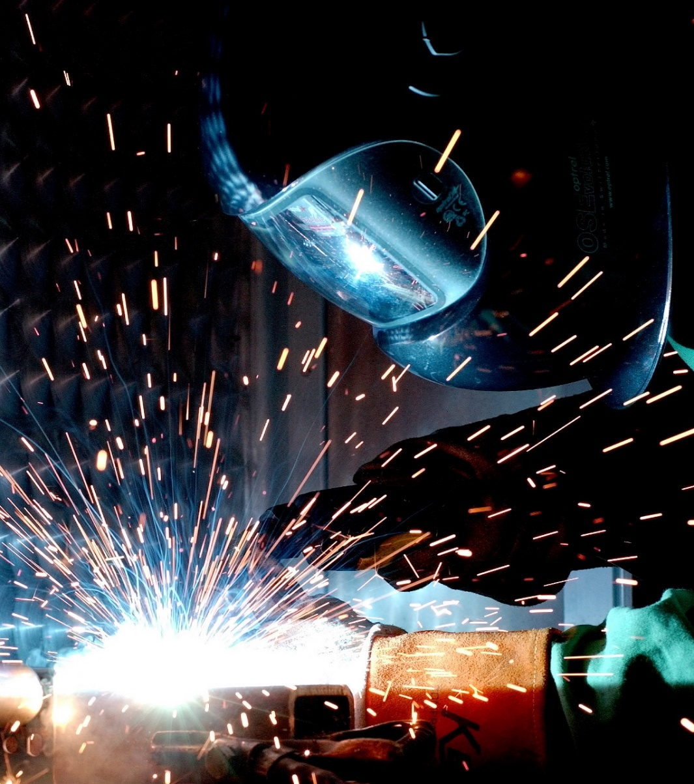
Slika 1: Primer slike– Varilec med varjenjem
Prosimo, uporabite “In Line with Text”– kliknite na sliko, zatem kliknite na zavihek Picture Tools Formatting. V Text Wrapping menu izberite In line with Text.

Enačbe
Vsaka enačba naj bo navedena v novi vrstici, s presledkom zgoraj in spodaj. Označene morajo biti z zaporedno številko na desnem robu, kot je prikazano spodaj.
(1)

Sklicevanje na literaturo
Sklic na literature naj bo naveden v oglatih oklepajih, npr. [1]. Literatura naj bo navedena v zaporedju, kot je navedena v besedilu. Nekaj primerov navajanja literature je navedeno v poglavju “Literatura”.

oddaja članka
MS Word članek naj se pripravi v .doc ali .docx obliki in ga prosim pošljite po e-pošti do najkasneje 5. marca 2026.

zahvala
V primeru, da se avtor želi v povezavi z objavljenim prispevkom komu zahvaliti, lahko to stori v tem poglavju. V nasprotnem, se to poglavje izbriše.

LITERATURA
- H. L. Langhaar, S. C. Chu, Development in Theoretical and Applied Mechanics, Pergamon, New York, 1970, pp. 84-100. (za knjigo)
- T. V. Vo, D. R. Edwards, "Development of In-Service Inspection Priorities for PWR", Nucl. Technol., 106, 1994, pp. 253-259. (za članek v reviji)
- J. E. Dendy Jr., B. Swartz, B. Wendroff, "Computing travelling wave solutions of a nonlinear heat equation". In: J. J. H. Miller, (Ed.), Topics in Numerical Analysis, Vol. III, Academic Press, London, 1977, pp. 447-463. (za članek v knjigi)
- R. Baltus, A. Rubbers, "Piping reliability improvement through passive seismic supports", Proc. Int. Conf. Nuclear Energy in Central Europe '99, Portorož, Slovenia, September 6-9, Nuclear Society of Slovenia, 1999, pp. 251-258. (za članek na konferenci)

